附件2
第四届江苏“互联网+”大学生创新创业大赛
“青年红色筑梦之旅” 决赛暨盐城对接活动展板格式及要求

展板整体风格如下模板，Psd文件制作模板下载网址：http://jsip.njnu.edu.cn。为保证整体展示效果的美观性及协调性，参展内容只需要修改模板内文字及图片部分，不允许修改展板的背景、样式等。展板信息图片格式需要同时提交JPG和PSD两种，两种格式文件均需要在江苏省“互联网＋”大学生创新创业大赛管理平台提交上传。JPG文件精度要求为150dpi。
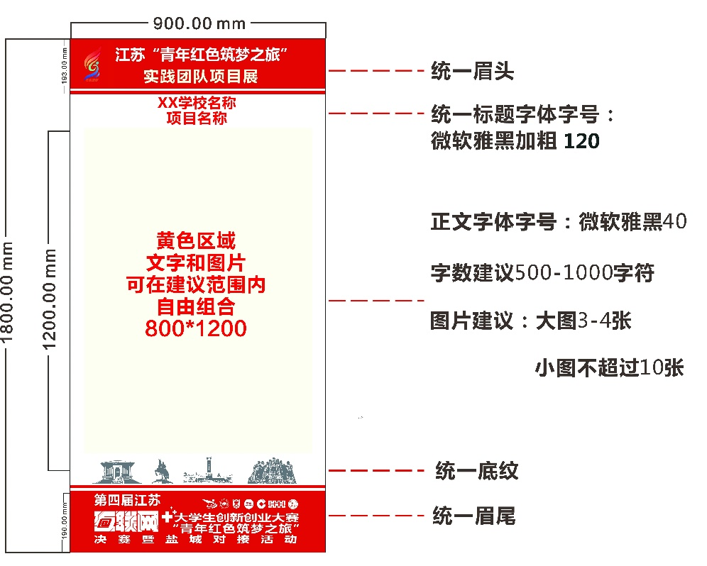
各高校应于8月10日前将展板内容的电子版发送到邮箱：yctcsjk@126.com，发送邮件标题请注明学校名称、项目团队名称等基本信息，文件命名方式：**学校**团队宣传展示信息。

